移动手机号销号怎么恢复套餐业务呢

移动手机号销号怎么恢复套餐业务呢？

在现代社会，手机已经成为人们生活的重要组成部分，手机号码更是每个人的身份标识之一。有时候我们可能会因为各种原因需要注销手机号码。注销手机号码后，很多人会想知道如何恢复之前使用的套餐业务。本文将为您详细介绍移动手机号销号后如何恢复套餐业务。

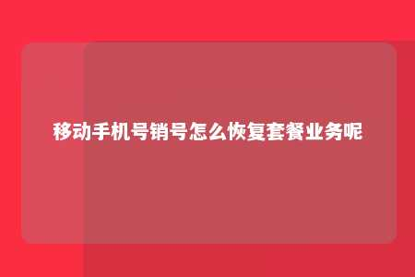

一、了解销号复装业务

在通信运营商中，找回注销手机号码的方式被称为“销号复装”或“号码找回业务”。国内三大运营商（移动、联通、电信）手中的手机号码被用户注销后，经过一段时间的冷却期，就会被运营商重新放入号码池进行二次放号。这个冷却期的期限通常是90天，用户可以在这段时间内凭借有效身份证进行号码找回业务，去号码归属地的自营营业厅办理。

二、销号复装业务的办理流程

1. 准备有效身份证件：在办理销号复装业务时，需要携带有效身份证件，如身份证、护照等。
2. 到自营营业厅办理：用户需要前往手机号码归属地的自营营业厅办理销号复装业务。
3. 结清欠费：如果注销手机号码是因为欠费原因，用户需要先补交欠费，才能办理销号复装业务。
4. 选择恢复套餐业务：在办理销号复装业务时，用户可以选择是否恢复销号前选择的套餐、合约及增值业务订购关系。如果选择恢复，运营商将重新开通相关业务。

三、注意事项

1. 备份电话本：在注销手机号码前，建议用户备份电话本，以免遗失联系人信息。
2. 更改银行卡绑定：注销手机号码后，需要及时更改与手机号码绑定的银行卡信息，以免造成财产损失。
3. 更改其他应用绑定：注销手机号码后，还需要更改与手机号码绑定的QQ、微信、淘宝、支付宝等应用，以免影响正常使用。
4. 12306铁道部火车票订购官网：建议在更改手机号码前，在网上完成重新绑定，以免影响购票。

四、总结

销号复装业务为用户提供了恢复注销手机号码及套餐业务的途径。在办理销号复装业务时，用户需要准备有效身份证件，前往自营营业厅办理，结清欠费，并选择是否恢复套餐业务。注销手机号码前，还需要注意备份电话本、更改银行卡绑定、更改其他应用绑定等事项。希望本文对您有所帮助。

文章地址：<https://www.yyzq.team/post/382795.html>